**«В Е С Т Н И К**

**Чебаковского сельсовета»**

**Периодическое печатное издание**

**Совета депутатов и администрации**

**Чебаковского сельсовета**

|  |  |  |
| --- | --- | --- |
| *24.06.2024* | *Понедельник* | *№31* |

|  |  |  |  |  |
| --- | --- | --- | --- | --- |
| Учредители:  Совет депутатов  Чебаковского сельсовета  Администрация Чебаковского сельсовета | Адрес редакции:  632095  Новосибирская область Северный р-н  с.Чебаки  ул.Советская № 9 | Главный редактор  Ратникова Т.М. | Телефон:  41-234 | Отпечатано в администрации Чебаковского сельсовета  Тираж 30 экз.  Бесплатно. |

**АДМИНИСТРАЦИЯ**

**ЧЕБАКОВСКОГО СЕЛЬСОВЕТА**

**СЕВЕРНОГО РАЙОНАНОВОСИБИРСКОЙ ОБЛАСТИ**

**ПОСТАНОВЛЕНИЕ**

**20.06.2024с. Чебаки№ 47**

**О внесении изменений в постановление администрации Чебаковского сельсовета Северного района Новосибирской области от 28.11.2023 № 80**

Администрация Чебаковского сельсовета Северного района Новосибирской области

ПОСТАНОВЛЯЕТ:

Внести в постановление администрации Чебаковского сельсовета Северного района Новосибирской области   от 28.11.2023 № 80 «О Комплексном плане действий по гармонизации межэтнических отношений и реализации Стратегии государственной национальной политики Российской Федерации на период до 2025 года на территории Чебаковского сельсовета Северного района Новосибирской области на 2024-2025 годы» следующие изменения:

1. Раздел II « Обеспечение межнационального мира и согласия, гармонизации межнациональных (межэтнических) отношений на территории Чебаковского сельсовета Северного района Новосибирской области» дополнить пунктами следующего содержания:

2.1.мероприятия по популяризации и распространению классических и современных произведений литературы и искусства народов Российской Федерации;

2.2 народного художественного творчества;

2.3.организация и поддержка художественных выставок, фестивалей, конкурсов, выступлений творческих коллективов;

2.4.освещение в средствах массовой информации вопросов межнационального( межэтнического ), межконфессионального и межкультурного взаимодействия .

2. Раздел 4 «Содействие этнокультурному и духовному развитию народов, проживающих на территории Чебаковского сельсовета Северного района Новосибирской области» дополнить пунктами следующего содержания

П.8 « Участие в районной осенней ярмарке», дата проведения 24.08.2024»;

П.9 « Час русской традиции « Благодатный Покров»- дата проведения 14.10.2024 года.

3.Раздел 2 « II. Обеспечение межнационального мира и согласия, гармонизации межнациональных (межэтнических) отношений на территории Чебаковского сельсовета Северного района Новосибирской области**»** изложить в редакции:

|  |  |  |  |  |  |  |
| --- | --- | --- | --- | --- | --- | --- |
| 2 | Содействие проведению торжественных мероприятий, приуроченных  к праздничным и памятным датам  в истории народов России, в том числе посвященных: | 2024-2025  годы | администрация Чебаковского сельсовета,  « Чебаковский СК», Витинский СДК,  МКОУ  « Витинская ош  ( по согласованию) | в пределах средств, предусмотренных местном бюджете | сохранение и приумножение духовного, исторического и культурного наследия и потенциала многонационального народа Российской Федерации (российской нации) посредством пропаганды идей патриотизма, единства и дружбы народов, межнационального (межэтнического) согласия | количество участников мероприятий |
| Международному дню родного языка | Ежегодно  **06.06**. | администрация Чебаковского сельсовета, « Чебаковский СК», « Витинский СДК»  МКОУ  « Витинская ош  ( по согласованию) | в пределах средств, предусмотренных местном бюджете | повышение интереса к изучению истории, культуры и языков народов Российской Федерации, значимых исторических событий, ставших основой государственных праздников и памятных дат, связанных  с реализацией государственной национальной политики Российской Федерации | количество участников мероприятий |
| Дню славянской письменности и культуры | Ежегодно  **24.05**. | администрация Чебаковского сельсовета, « Чебаковский СК», « Витинский СДК»  МКОУ  « Витинская ош  ( по согласованию) | в пределах средств, предусмотренных местном бюджете | повышение интереса к изучению истории, культуры и языков народов Российской Федерации, значимых исторических событий, ставших основой государственных праздников и памятных дат, связанных  с реализацией государственной национальной политики Российской Федерации | количество участников мероприятий |
| Дню России | Ежегодно  **12.06.** | администрация Чебаковского сельсовета, « Чебаковский СК», « Витинский СДК»  МКОУ  « Витинская ош  ( по согласованию) | в пределах средств, предусмотренных местном бюджете | повышение интереса к изучению истории, культуры и языков народов Российской Федерации, значимых исторических событий, ставших основой государственных праздников и памятных дат, связанных  с реализацией государственной национальной политики Российской Федерации | количество участников мероприятий |
| Дню народного единства | Ежегодно  **04.11.** | администрация Чебаковского сельсовета, « Чебаковский СК», « Витинский СДК»  МКОУ  « Витинская ош  ( по согласованию) | в пределах средств, предусмотренных местном бюджете | повышение интереса к изучению истории, культуры и языков народов Российской Федерации, значимых исторических событий, ставших основой государственных праздников и памятных дат, связанных  с реализацией государственной национальной политики Российской Федерации | количество участников мероприятий |
| Дням воинской славы, памятным датам России, праздникам  духовной культуры | Ежегодно  По установленным календарным датам | администрация Чебаковского сельсовета, « Чебаковский СК», « Витинский СДК»  МКОУ  « Витинская ош  ( по согласованию) | в пределах средств, предусмотренных местном бюджете | сохранение и приумножение духовного и культурного потенциала многонационального народа Российской Федерации на основе идей единства и дружбы народов, межнационального (межэтнического) согласия, российского патриотизма;  формирование культуры межнационального (межэтнического) общения в соответствии с нормами морали и традициями народов Российской Федерации | количество проведенных мероприятий;  количество участников мероприятий |
| Фестивалю иностранного языка «Мир вокруг нас» | ежегодно | администрация Чебаковского сельсовета, « Чебаковский СК», « Витинский СДК»  МКОУ  « Витинская ош  ( по согласованию) | в пределах средств, предусмотренных местном бюджете | сохранение и приумножение духовного и культурного потенциала многонационального народа Российской Федерации на основе идей единства и дружбы народов, межнационального (межэтнического) согласия, российского патриотизма;  формирование культуры межнационального (межэтнического) общения в соответствии с нормами морали и традициями народов Российской Федерации | количество проведенных мероприятий;  количество участников мероприятий |
| Фестивалю национальных культур «Мы вместе!»  «Мы – единый народ**»:**  Проведение  мероприятий:  Фестиваль чувашской культуры «Мухтанап эп чэваш пулнишин»-;  День чувашской культуры «Улах» («Чувашские посиделки»), совместно с участием жителей с. Чуваши, д. Алешинка, д. Витинск, с. Чебаки;  Фестиваль национальных культур в рамках празднования Дня народного единства «У нас одно Отечество – Россия!» | Ежегодно  04.11. | администрация Чебаковского сельсовета, « Чебаковский СК», « Витинский СДК»  МКОУ  « Витинская ош  ( по согласованию);  филиалы №№ 12,14  МКУ  « Северная ЦБС» ( по согласованию) | в пределах средств, предусмотренных местном бюджете | сохранение и приумножение духовного и культурного потенциала многонационального народа Российской Федерации на основе идей единства и дружбы народов, межнационального (межэтнического) согласия, российского патриотизма;  формирование культуры межнационального (межэтнического) общения в соответствии с нормами морали и традициями народов Российской Федерации | количество проведенных мероприятий;  количество участников мероприятий |

4.В Разделе 5 «Сохранение и поддержка русского языка как государственного языка Российской Федерации и языков народов Российской Федерации» в графе « срок исполнения» пункт 11 дополнить цифрами « 06.06.»

ГлаваЧебаковского сельсовета

Северного района Новосибирской области В.А. Семенов

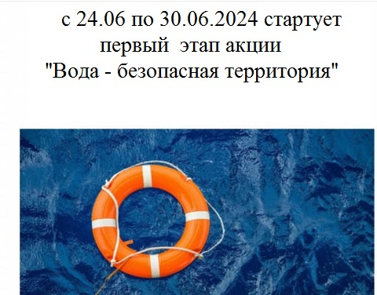

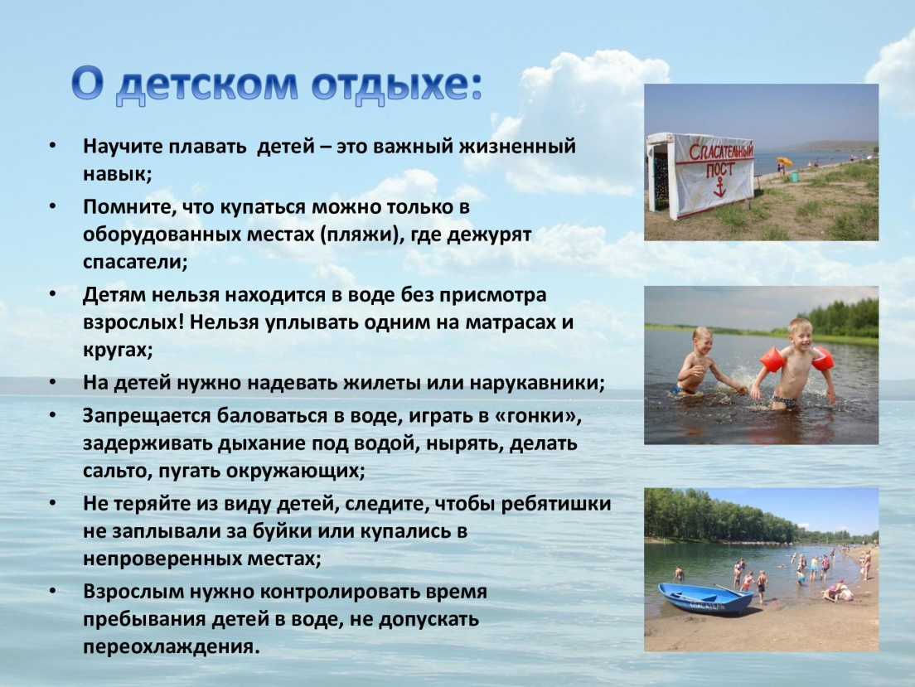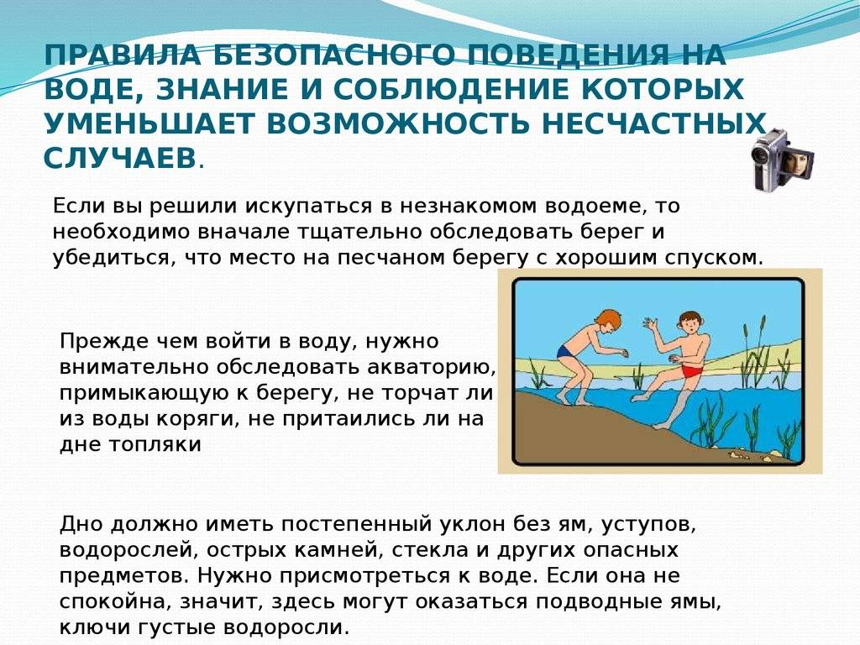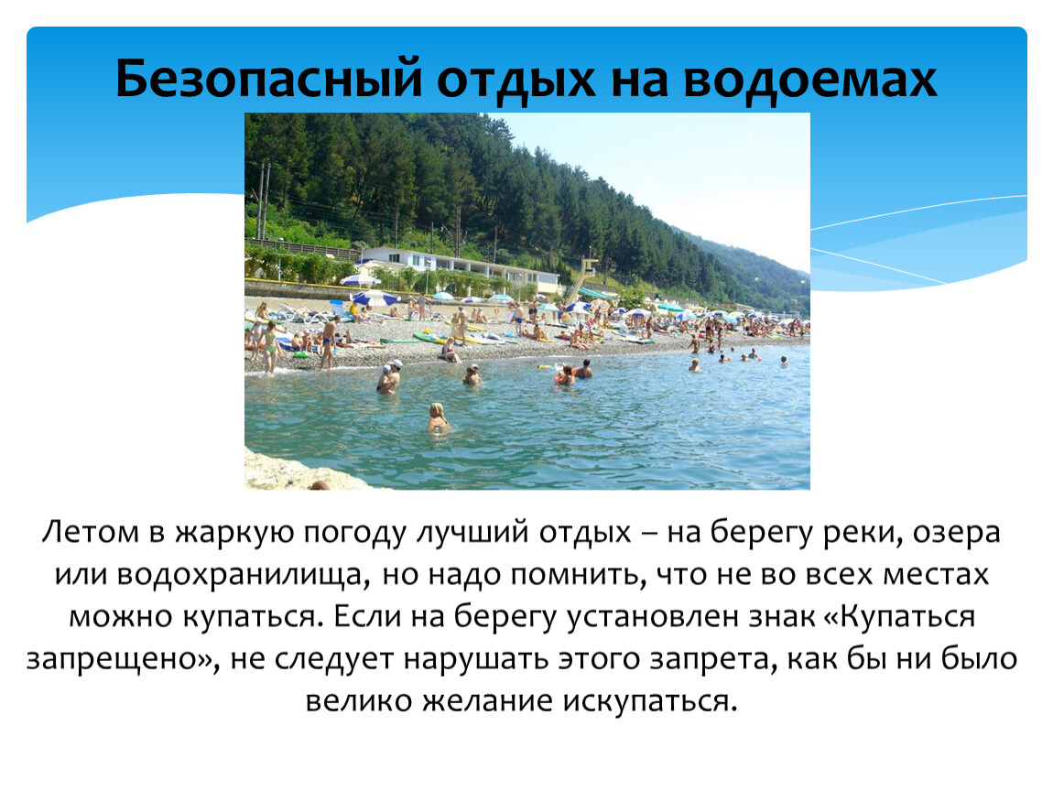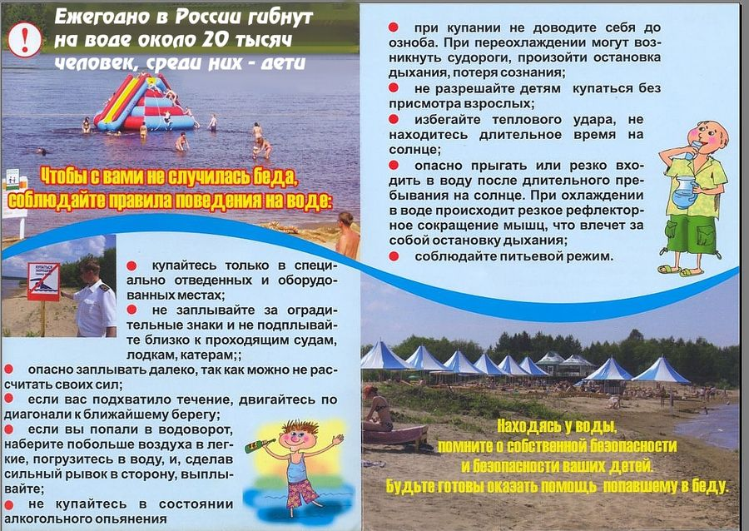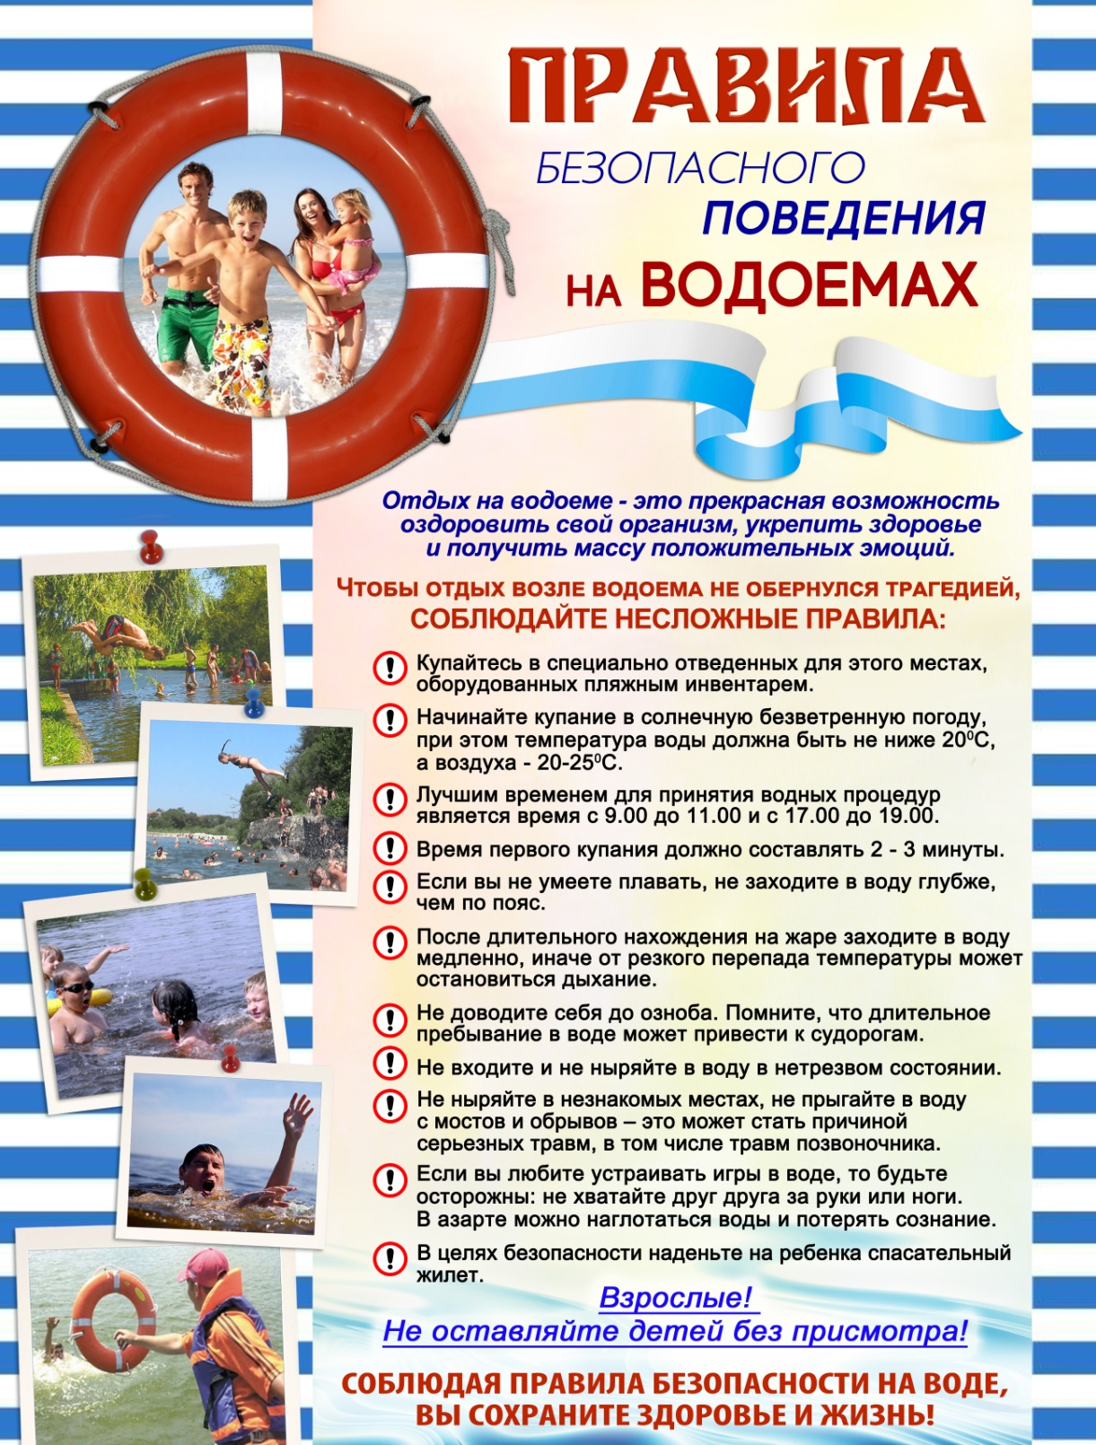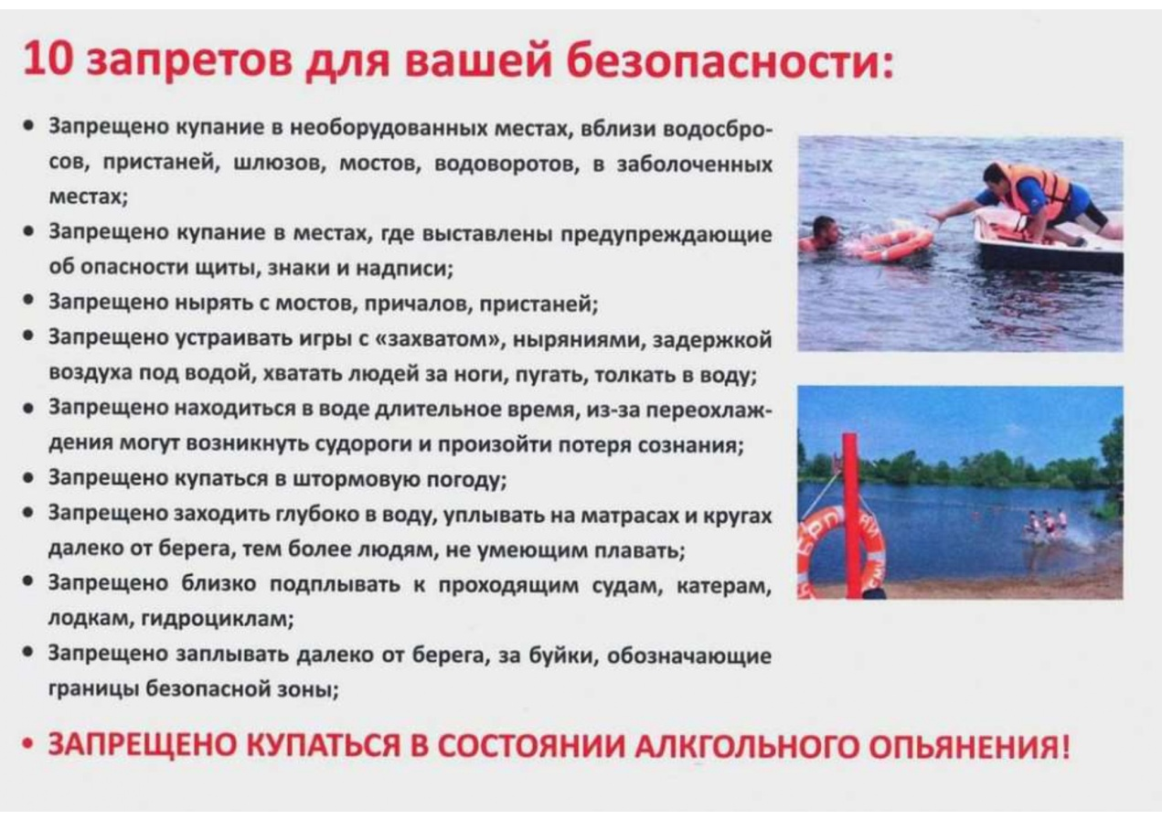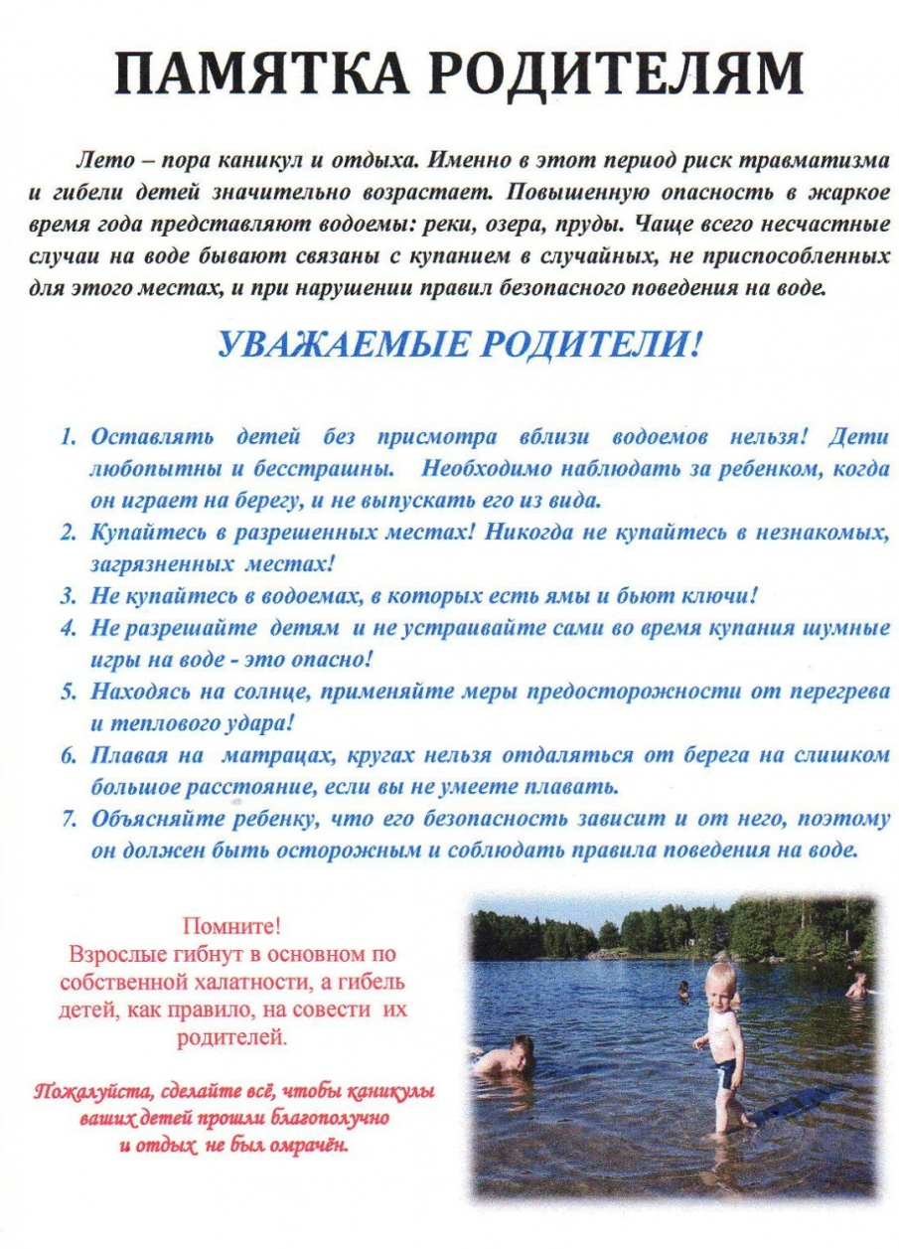

|  |
| --- |
| Приложение  постановление администрации Чебаковского сельсовета Северного района  Новосибирской области от 21.05.2024 № 46 |

**ПОРЯДОК**

**своевременного оповещения и информирования населения и подразделения Государственной противопожарной службы о пожарах**

1. Общие положения

1.1. Настоящий порядок разработан в соответствии с Федеральным законом от 21.12.1994 года N 69-ФЗ «О пожарной безопасности».

1.2. Настоящий порядок определяет организацию, задачи и механизмы реализации мероприятий по оповещению и информированию населения Чебаковского сельсовета Северного района Новосибирской области об опасности возникающих при возникновении пожаров.

2. Организация и задачи оповещения

2.1. Оповещение является одним из важнейших мероприятий, обеспечивающих доведение до организаций и населения сигналов и информацию о пожарах.

2.2. обеспечение своевременного доведения до организаций и населения, которым угрожает опасность, сигналов и информации о пожаре;

2.3. информирование сил ГПС о возникновении пожара;

   2.4. предоставление населению информации по порядку эвакуации в конкретной пожароопасной ситуации.

3. Сигналы оповещения

3.1. Оповещение населения и подразделений Государственной противопожарной службы о пожаре, о принятии мер по тушению до прибытия пожарных подразделений государственной противопожарной службы проводят органы, ответственные за обеспечение первичных мер пожарной безопасности, на основании соответствующих сигналов, получаемых от вышестоящих органов управления, данных разведки, прогнозирования и информации из соседних, сельских поселений.

3.2. Сигнал оповещения - это условный сигнал, передаваемый в системе оповещения и являющийся командой для проведения определенных мероприятий органами, осуществляющимися управление тушением пожара, а также населением.

3.3. На территории Чебаковского сельсовета Северного района Новосибирской области установлены следующий сигнал оповещения населения и Государственной противопожарной службы о пожаре:

Сигнал «Пожар» подается с возникновением пожара в лесном массиве и возгорании или поджогов сухой травы в непосредственной близости к населенному пункту, а также непосредственно в населенном пункте и означает, что имеется угроза возможности перехода огня при лесных и горения сухой растительности, а также распространение огня на близлежащие здания и сооружения. До населения этот сигнал доводится при помощи стационарных телефонов, подомового обхода, аппаратуры систем звукового оповещения типа СЗО-1.

4. Порядок оповещения и информирования руководящего состава:

4.1. Доведение сигналов (распоряжений) о пожаре и начале эвакуации до руководящего состава проводится лицом, уполномоченным на решение задач в области гражданской обороны, предупреждению и ликвидации чрезвычайных ситуаций и обеспечению безопасности на территории Чебаковского сельсовета Северного района Новосибирской области по существующей системе централизованного оповещения и всем имеющимся каналам связи системы связи гражданской обороны установленным порядком.

4.2. Организации подтверждают получение сигналов (распоряжений) и доводят их до своего руководящего состава и подчиненных подразделений.

4.3. С получением сигнала «Пожар» решение на передачу текстов сообщений для проживающего на территории сельсовета может принять глава Чебаковского сельсовета Северного района Новосибирской области.

4.4. При обнаружении пожара на территории объекта (организации) на территории Чебаковского сельсовета Северного района Новосибирской области, руководитель объекта самостоятельно подает соответствующий сигнал оповещения и докладывает об этом главе Чебаковского сельсовета Северного района Новосибирской области.

5. Порядок оповещения и информирование населения

5.1. Оповещение и информирование населения Чебаковского сельсовета Северного района Новосибирской области об угрозе возникновения или возникновении пожаров производится:

- по телефонам стационарной телефонной, сотовой сети;

- пешим порядком и на транспортных средствах.

5.2. Оповещение и информирование населения по телефонам стационарной телефонной сети производится через специалиста администрации.

